Adoção de LLMs na análise de dados abertos governamentais

Alberto Luciano de Souza Bastos

Orientador: Fabio Gomes Rocha

Abril de 2025

Analisar os padrões de adoção e utilização de Large Language Models (LLMs) por pesquisadores no contexto dos dados abertos governamentais, caracterizando suas percepções sobre benefícios, limitações e implicações metodológicas.

* **Population**: Public Data
* **Intervention**: LLM
* **Comparison**:
* **Outcome**: Government
* **Context**:
* [ACM Digital Library](http://portal.acm.org)
* [IEEE Digital Library](http://ieeexplore.ieee.org)
* [ISI Web of Science](http://www.isiknowledge.com)
* [Science@Direct](http://www.sciencedirect.com)
* [Scopus](http://www.scopus.com)
* [Springer Link](http://link.springer.com)

1. CI01 - Artigo tem que responder parcialmente ao menos uma questao de pesquisa.
2. CI02 - Artigo tem que tratar sobre dados governamentais abertos e LLM.
3. CE01 - Artigos duplicados
4. CE02 - Artigos não escritos em inglês
5. CE03 - Artigos publicados somente como abstract
6. CE04 - Artigos que não foram publicados em conferência ou journal
7. CE05 - Artigos que não tratam de dados governamentais
8. CE06 - Artigos que não tratam sobre LLM
9. CE07 - Estudos Secundarios e Terciarias

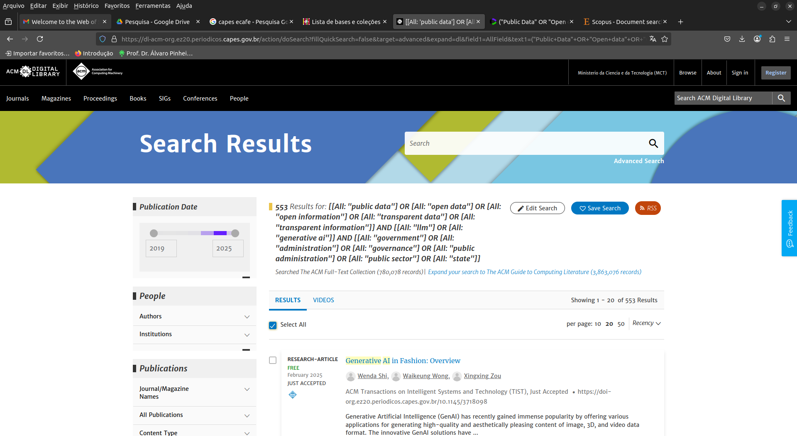

ACM Digital Library

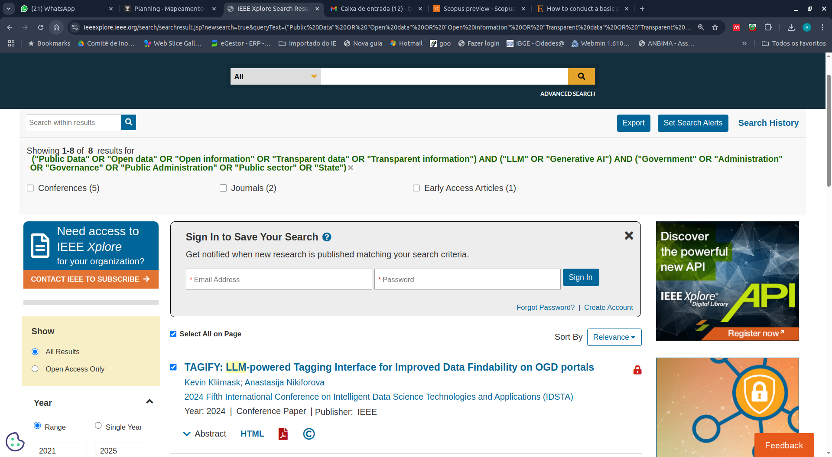

IEEE Digital Library

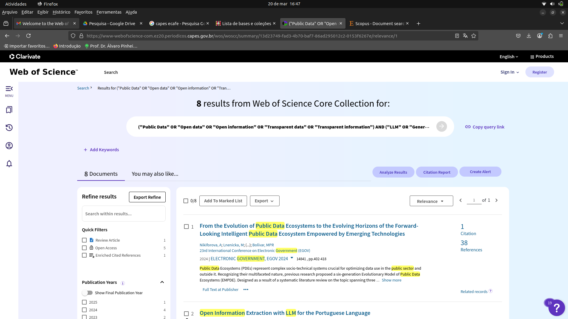

ISI Web of Science

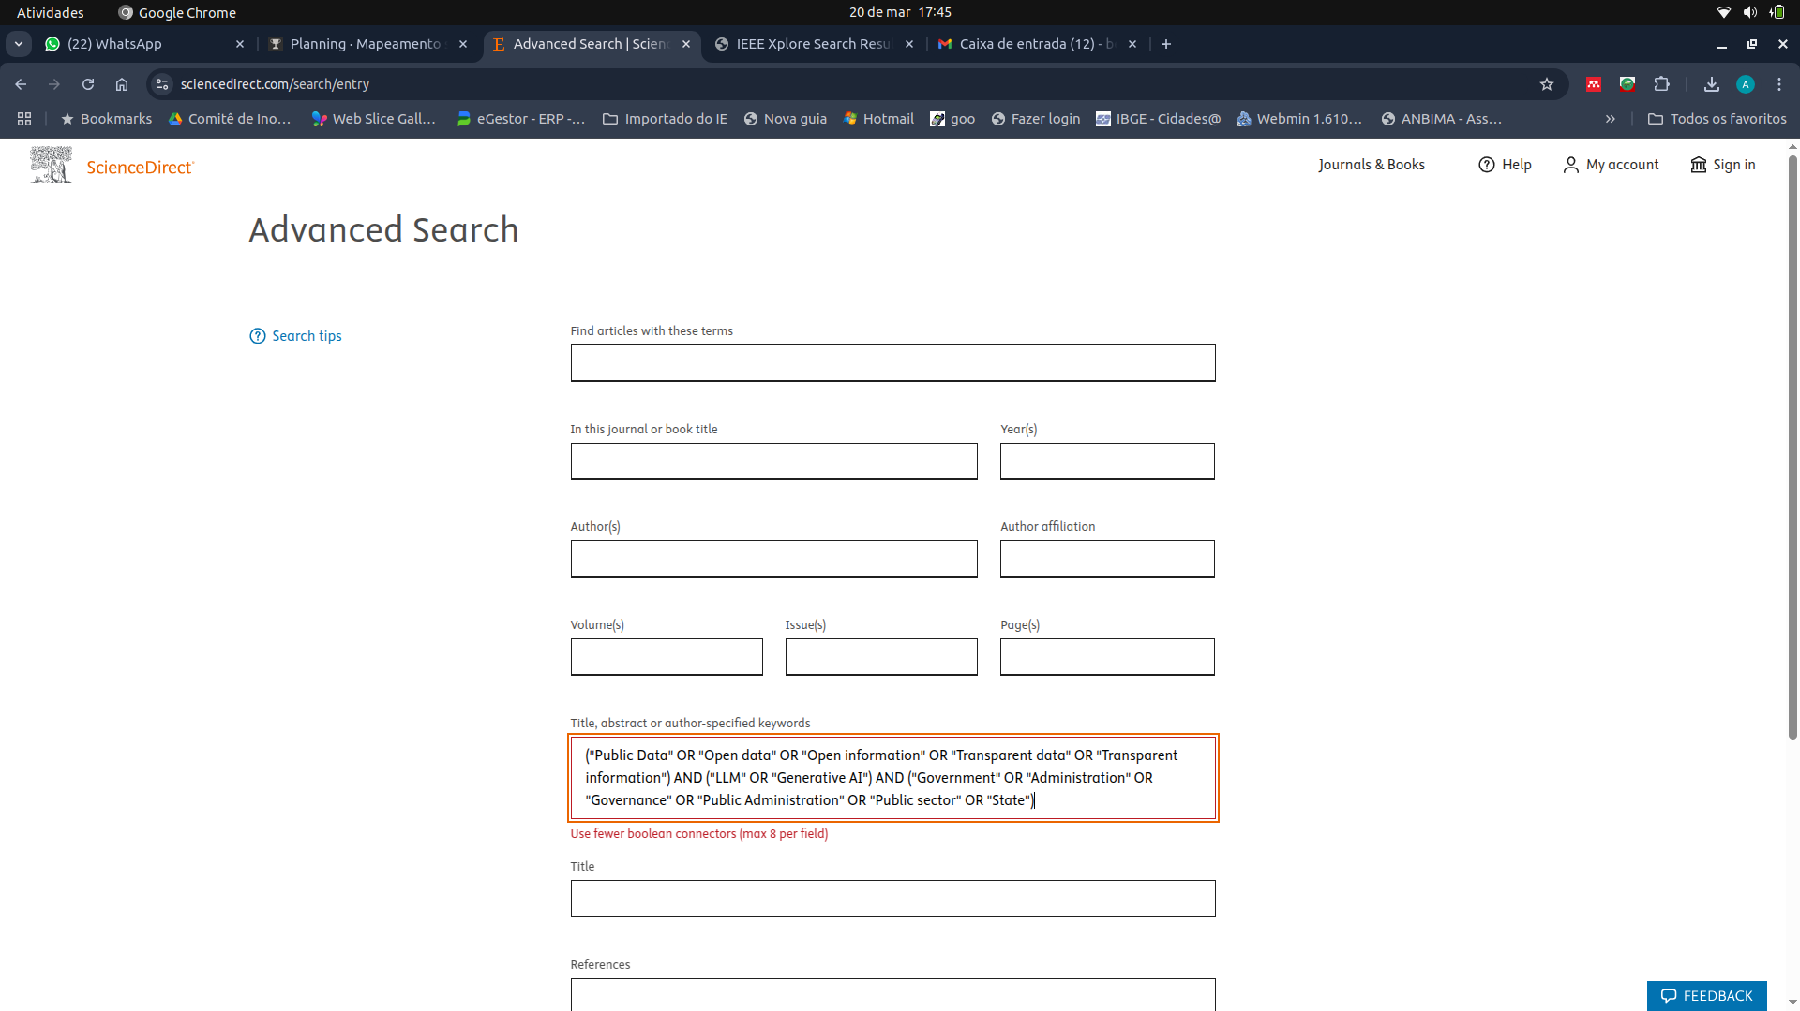

[Science@Direct](mailto:Science@Direct)

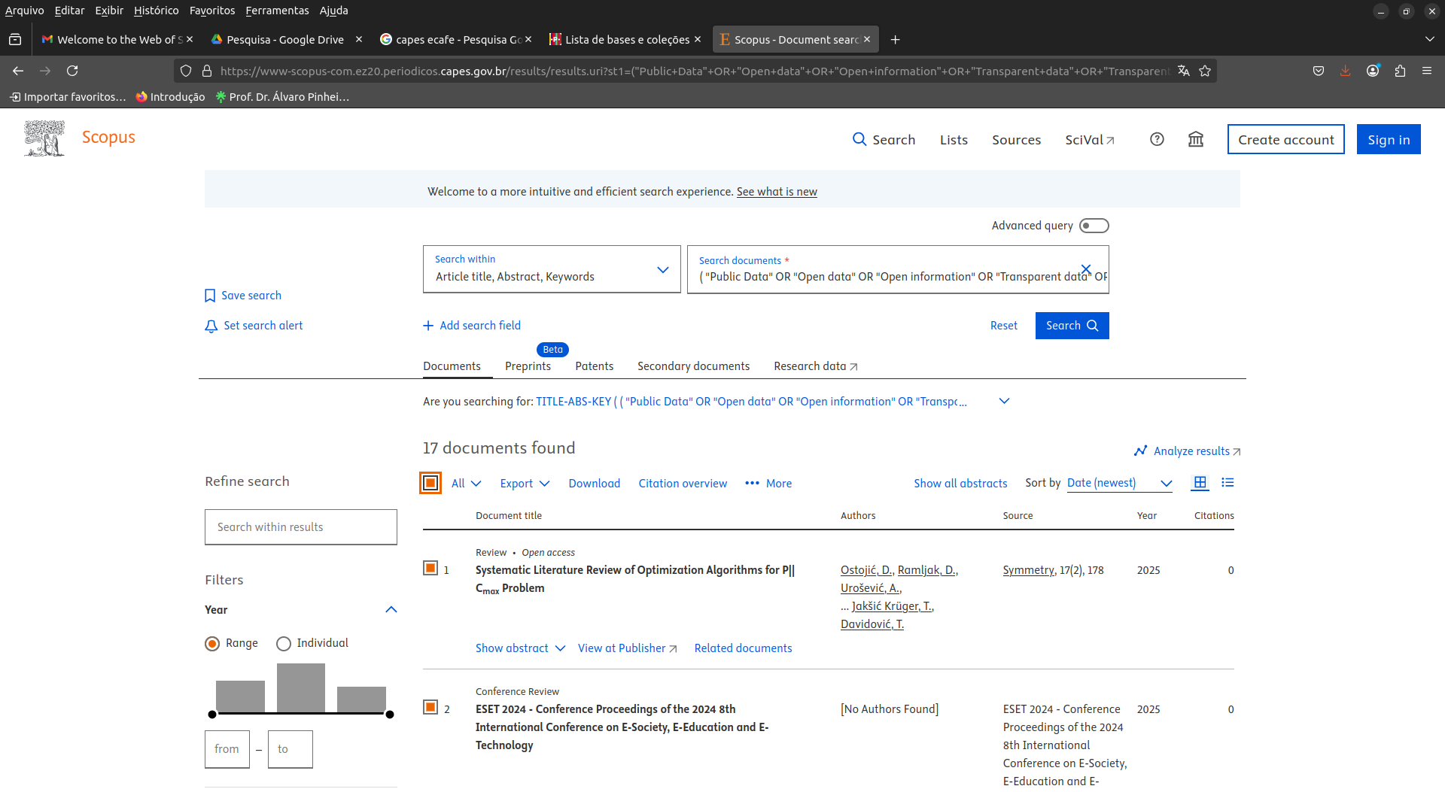

Scopus

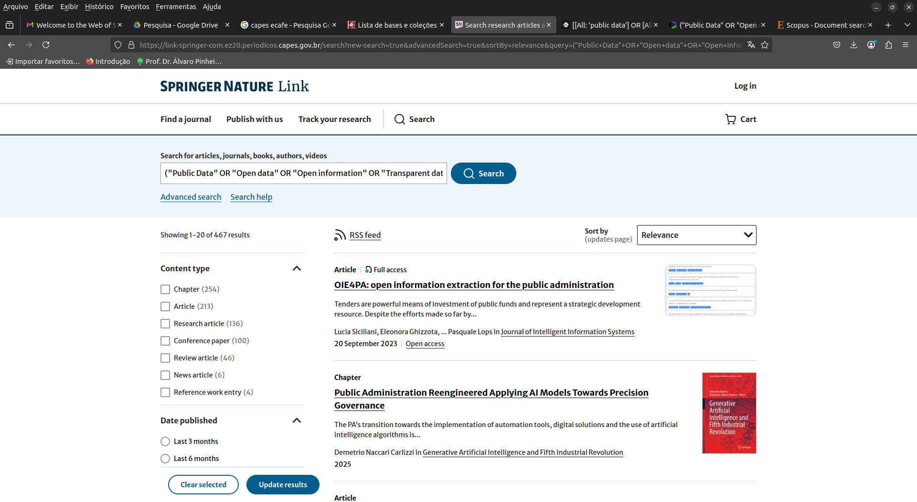

Springer Link

## Obrigado!